Анкета члена федеральной команды проекта
«Связь поколений»

ФИО: | 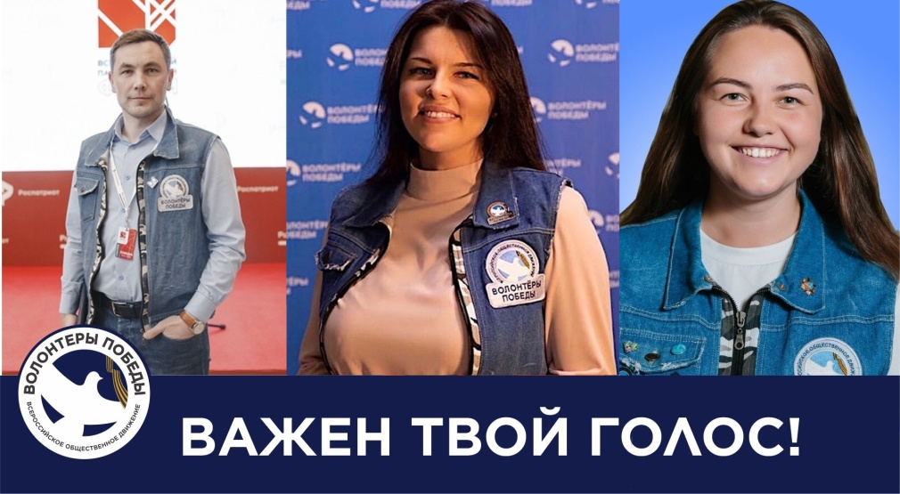  (место для твоего фото)
Дата рождения:
Телефон:
Электронная почта:
Ссылки на социальные сети:

Образование:
Опыт работы в Движении:
Опиши последние 3 проекта или мероприятия, связанные с ветеранами в твоем регионе и какую роль ты выполнял в этих мероприятиях:
Самое яркое воспоминание от общения с ветеранами:

Кейс
- Ты договорился с ветераном, что придешь снимать его воспоминания для проекта «Слово победителя».
В назначенный день и время ты пришел в гости к ветерану, а его родственники не впускают тебя в дом, потому что на дворе 2021 год ,пандемия, и они не хотят, чтобы ты заразил их бабушку/дедушку. Опиши свои действия в данных условиях:

________________________________________________________________________________________________________________________________________________________________________________________________________________________________________________________________________________________________________

- Ты координируешь работу 10 координаторов направления «Связь поколений» в других регионах. В этом месяце тебе необходимо понять, какое количество ветеранов-блокадников у них есть, и кому из них нужна помощь. Как ты будешь находить данную информацию?

________________________________________________________________________________________________________________________________________________________________________________________________________________________________________________________________________________________________________

